ودخلت الدار فامر عبيده ان يحصروا بالمال فحضروا به فقال يا ولدي لقد فتح الله عليك بهذا المال من
ربح الخمسة دراهم ثم حملوه فی صناديقه على رؤوسهم وأعطاني مفاتيح تلك الصناديق وقال لی امض

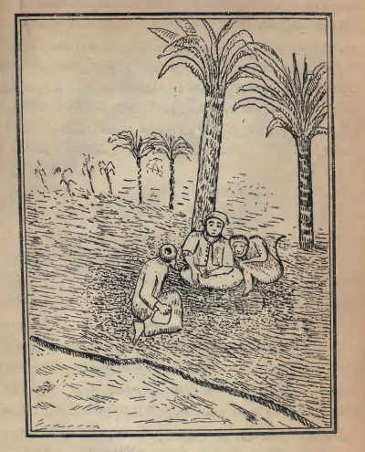

(ابا المظفر وبجواره القرد وهو یقول لابی محمد الکسلان)
(هذا الذی اشتریته لك)
قدام العبيد الي دارك فان هذا المال كله لك فمضيت الى أمی ففرحت بذلك وقالت يا ولدی لقد فتح
الله عليك بهذا المال الكثير فدع عنك هذا الكسل وانزل الي السوق وبع واشتر فتركت الكسل
وفتحت دكانا فی السوق وصار القرد يجلس معی على مرتبتی فاذا أكلت ياكل معی واذا شربت
يشرب معی وصار كل يوم من بكرة النهار يغيب الى وقت الظهر ثم ياتی ومعه كيس فيه الف دينار

